In diesem Experiment zeigen wir, dass nach einer bestimmten Anzahl von Iterationen keine weitere Verbesserung der Lösung erreicht wird. Außerdem untersuchen wir das Verhalten des Ant-Colony-Optimization-Algorithmus bei extremen Parameterwerten, insbesondere bei α = 0 und β = 0.
Einfluss der Parameter α und β
Der Parameter α steuert den Einfluss der Pheromone, während β den Einfluss der Distanz (Heuristik) bestimmt.
Fall 1: α = 0 (kein Einfluss der Pheromone)
Bei α = 0 werden die Pheromone vollständig ignoriert. Die Entscheidungsfindung der Ameisen basiert ausschließlich auf der Distanz zwischen den Städten.
- Der Algorithmus besitzt kein Gedächtnis
- Entscheidungen hängen nur von der kürzesten Entfernung ab
- Das Verhalten ähnelt einer greedy Nearest-Neighbor-Suche
- Der Algorithmus bleibt häufig in lokal schlechten Touren stecken
- Eine globale Optimierung findet kaum statt
Fall 2: β = 0 (kein Einfluss der Distanz)
Bei β = 0 wird die Distanz nicht berücksichtigt, sondern ausschließlich den Pheromonen gefolgt.
- Ameisen folgenden Pheromonen blind
- Auch lange Kanten (z. B. A → D) können häufig gewählt werden, wenn sie früh Pheromone erhalten
- Frühe zufällige Entscheidungen werden stark verstärkt
- Schlechte frühe Pfade dominieren den gesamten Suchprozess
- Das führt zu instabilem und ineffizientem Verhalten
Vergleich
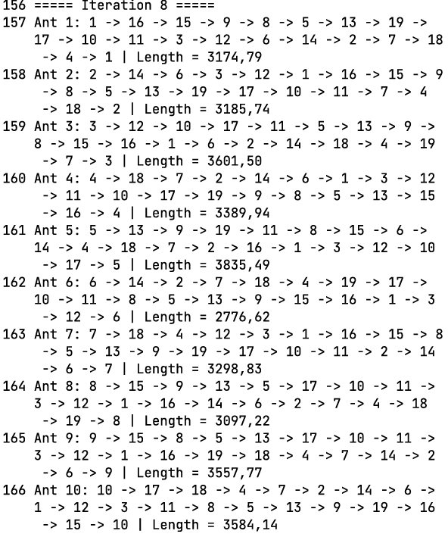
Unsere Beobachtungen zeigen, dass α = 0 (kein Pheromon-Einfluss) in der Praxis weniger problematisch ist als β = 0 (kein Distanz-Einfluss).
Ohne Distanzinformation verliert der Algorithmus jede Form von räumlicher Orientierung, was zu deutlich schlechteren Lösungen führt.
Es wird immer nur die Letze Iteration gezeigt bevor es keine Verbesserung mehr gezeigt wird, die Ablauf dafür haben wir in einem PDF gespeichert und kann auch gezeigt werden
MIT ALPHA UND BETA

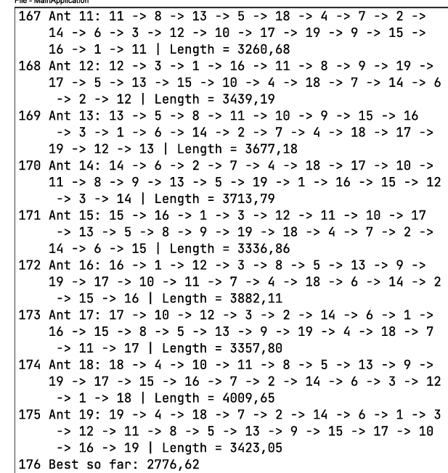

OHNE ALPHA

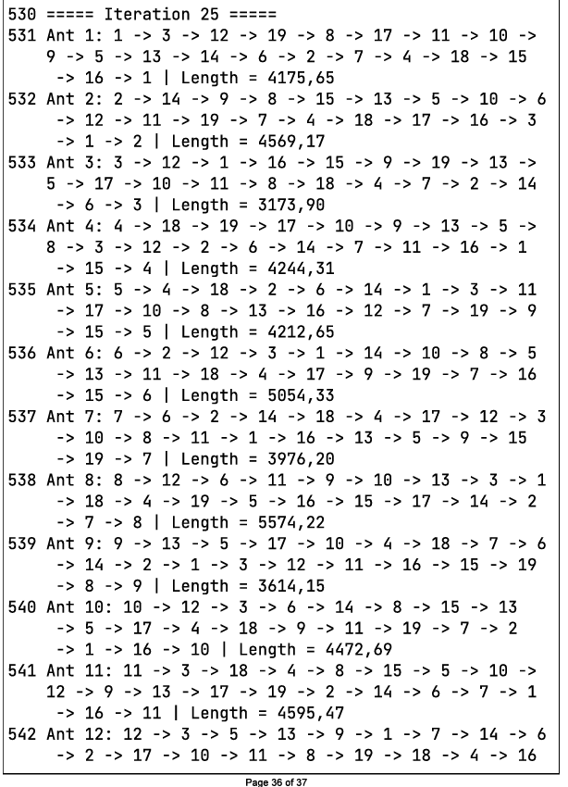

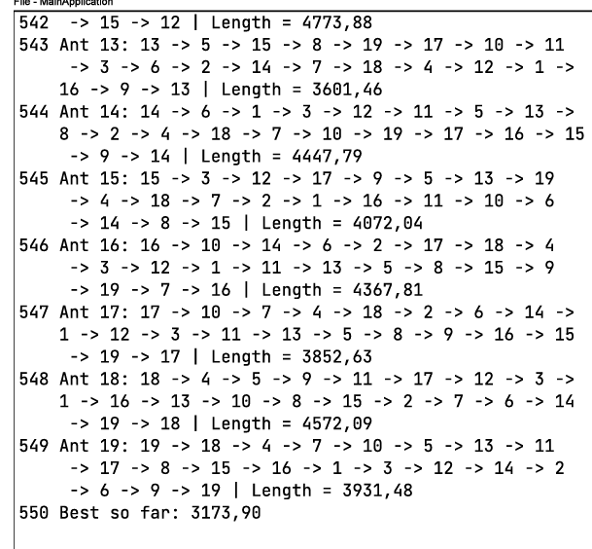
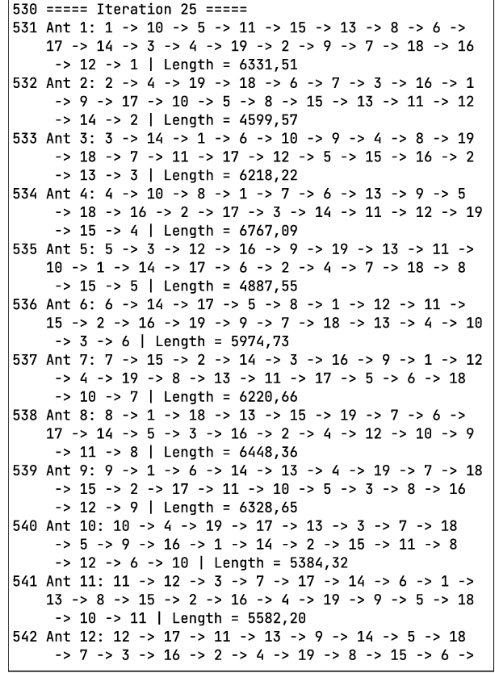
OHNE BETA
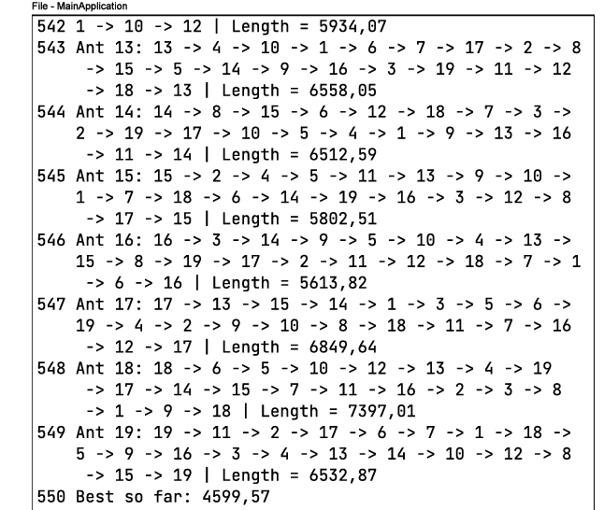
Quelle : Ant Colony Optimization | Baeldung

